XEOGRAFÍA DE EUROPA
Caza do Tesouro para 1º curso de ESO
Xeografía
Deseñada por
Mlbaleiron
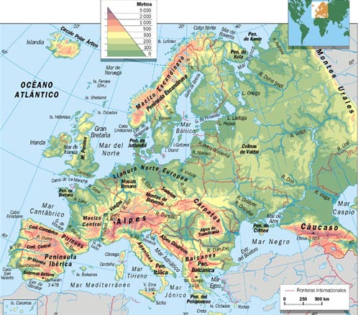

Introducción | Preguntas | Recursos | Gran pregunta | Avaliación | Créditos | Guía do profesorado

Introducción
- Con esta caza de tesouros terás ocasión de aprender algo máis sobre o continente europeo contestando a cuestións relacionadas co medio físico.
Inicio
Preguntas

1ª ¿Cal é a forma de relevo que ocupa a maior parte do continente europeo e por onde se estende?
URL da resposta:
2ª ¿Cal é o monte máis alto da Europa Occidental e en que cordilleira está?
URL da resposta:
3ª ¿En que clima se producen as máximas precipitacións na primavera e no outono?
URL da resposta:
4ª ¿Onde se da a zona de influencia do clima oceánico?
URL da resposta:
5ª ¿Cita tres ríos da vertente atlántica?
URL da resposta:
6ª Enumera algúns dos cultivos máis característicos da zona mediterránea.
URL da resposta:
7ª ¿Cal é a vexetación característica da tundra?. Localízaa no mapa
URL da resposta:
8ª Cita os principais problemas da contaminación marítima do continente europeo. Comproba se as costas de Galicia aparecen entre as zonas afectadas.
URL da resposta:

Inicio

Recursos
http://es.wikipedia.org/wiki/Geograf%C3%ADa_de_Europa
http://es.wikipedia.org/wiki/Imagen:Physical_Map_of_Europe.jpg
http://es.wikipedia.org/wiki/Imagen:Clima_de_europa_-_Mapa_tipo_Koeppen.png
http://es.wikipedia.org/wiki/Imagen:Problemas_ambientales.png

Inicio
A gran pregunta
¿Cales son os diferentes aspectos que tocamos ó estudiar a Xeografía física de Europa(relevo, climas…?
Inicio
Avaliación
Valorarase a resposta correcta ás diferentes preguntas que se formulan.
Inicio
Créditos

Inicio
Guía do profesorado
- Area ou Materia: Xeografía
- Curso: 1º ESO.

- Os contidos tratados son: Aspectos relacionados co estudio do medio físico do continente europeo
- O obxectivo é conseguir que os alumnos coñezan os aspecto básicos da Xeografía física de Europa e aprendan a manexar internet.
- A temporalización prevista é de dúas sesións.

Inicio

Esta plantilla para confeccionar Cazas do Tesouro deseñada por Agustín Carracedo agustincarracedo@telefonica.net
elaborouse a partir das indicacións establecidas en Aula21.net
e na plantilla para confeccionar MiniQuest traducida ao español por Isabel Pérez Torres http://www.isabelperez.com/ baseada, a súa vez, na plantilla descargada de: http://edweb.sdsu.edu/webquest/webquest.html/ co permiso de Bernie Dodge

